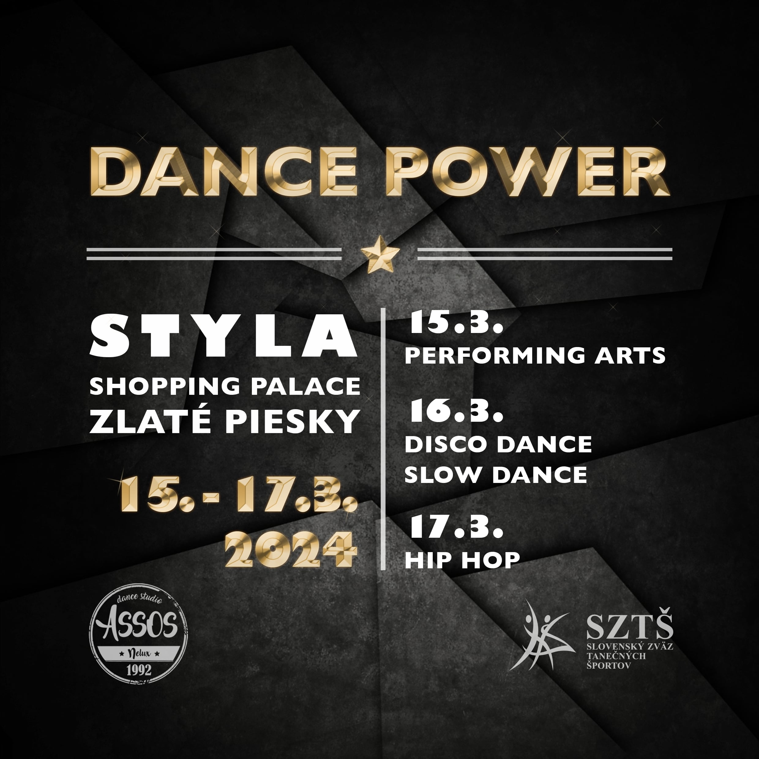
PRIHLÁŠKA
Pre nečlenov SZTŠ sekcie IDO
DANCE POWER CUP 2024

Tanečný klub: .............................................................................................................................................................

Meno a priezvisko vedúceho : ...................................................................................................................................

Tel., e-mail: ................................................................................................................................................................

OPEN CHOREOGRAFIA
(open choreografie, vlastná hudba max. 4 minúty, počet tanečníkov neobmedzene)

Názov.................................................... Veková kategória (MINI, DVK, JVK, HVK).....................

Choreograf............................................ Disciplína (ART, DISCO, HH) ........................................

 | Meno a priezvisko | Dátum narodenia
1
2
3
4
5
6
7
8
9
10
11
12
13
14
15
16
17
18
19
20
21
22
23
24

Vyplnenú prihlášku zaslať na lucia@assos.sk do 28.2.2024
MINI rok nar. 2017 a mladší, DVK – deti rok nar.2012 a mladší/JVK – juniori rok nar. 2008 – 20011
HVK – dospelí rok narodenia 2007 a starší

